ЄВРОПЕЙСЬКА СОНАТА: Краків, Прага, Дрезден (шкільні канікули)

1 день

Краків - місто королів
Зустріч туристів у Львові представником компанії Сакумс біля автобуса (автобус чекатиме на парковці біля залізничного вокзалу, якщо стояти спиною до вокзалу, парковка буде праворуч, де сквер). Посадка туристів в автобус.

Орієнтовний час збору туристів - 06:30. Виїзд на кордон о 07:00.
Якщо ви добираєтеся до Львова самостійно, необхідно уточнити у менеджера точний час відправлення автобуса.

Переїзд у Краків.

Залежно від часу проходження кордону, запрошуємо відвідати екскурсію "Краків - місто королів". В Кракові кожен житель знає красиві легенди про засновника міста князя Крака та легенду про страшного дракона Смока. Познайомтесь і ви ближче з історією магічного міста, занурившись в лабіринти вимощених бруківкою вулиць, де, здається, ще зовсім недавно, проїжджали королі зі своєю свитою, оглядаючи свої величні володіння. Основні пам’ятки архітектури: Вавель, де формувалась історія Польщі, Маріацький костел з двома різними баштами, Барбакан, який служив в’їздом в місто, та сукенниця, де торгували заморські купці, наче застигли у часі, аби розказати свої історії.

Після оглядової екскурсії пропонуємо познайомитись з Краковом ближче, відвідавши Краківський підземний музей (15 євро + вхідний квиток 12 євро дорослі/10 євро діти). Якщо хочете знати, яким був Краків декілька століть тому, то варто спуститися під землю.
З найпершого кроку підземний музей дивує і захоплює. Відвідувачі потрапляють всередину проходячи крізь пелену туману, на якій транслюється відеозображення середньовічної ринкової площі. Створюється враження переходу з сьогодення в минуле. Поринь в атмосферу середньовіччя, відчуй себе археологом!

Увечері всіх бажаючих запрошуємо в Краківський аквапарк (10 євро + вхідний квиток). В аквапарку 3 басейни з доріжками для плавання, фонтанами та гідромасажем, декілька саун та безліч гірок, які вражають своїми розмірами: найдовша червона гірка "Саламандра" - 202 метри та не має аналогів в Європі. Це три хвилини фантастичного спуску, який закінчується запаморочливим падінням в воду. Для любителів швидких спусків тут є жовта гірка, а гірка фіолетового кольору зсередини здається абсолютно чорною, тому з'їзд в ній супроводжується світловими на звуковими ефектами. І це ще далеко не всі розваги, які чекають Вас при відвіданні Краківського аквапарку.

Вечеря*.

Поселення в готель. Ночівля.
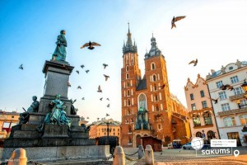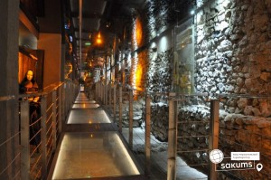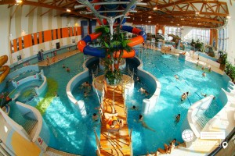

2 день

Знайомство з містом над Влтавою
Сніданок. Виселення з готелю. Переїзд в Прагу.
Запрошуємо на оглядову екскурсію "Перше знайомство з містом над Влтавою". Прага - місто, яке закохує з першого погляду. Ви познайомитесь з величною Пороховою вежею, яка розмістилась на площі Республіки разом з Муніципальним домом, пройдете на Вацлавську площу, яка нагадує широкий бульвар, де розташувався пам'ятник святому Вацлаву на коні. Милуючись звивистими вуличками Праги, ви пройдете через Карлів університет до найголовнішої площі міста - Старомєської площі. Далі почуєте бій середньовічного астрономічного годинника, з яким пов'язано багато легенд, дізнаєтесь про його складний механізм та що означають фігури, які розмістились на ньому. Далі вирушите через Карлову вулицю до Карлового мосту, щоб загадати бажання та насолодитися панорамними видами Влтави.

Рекомендуємо відвідати екскурсію по Празькому Граду (20 євро), під час якої ви побачите знаменитий Страговський монастир, скарбницю Лоретта і прослідкуєте за зміною варти в Празькому Граді - резиденції чеських королів і князів. Вас вразять три двори Празького Граду, в одному з яких знаходиться грандіозний кафедральний собор Святого Віта зі знаменитими вітражами Альфонса Мухи. Також ви дізнаєтесь, чому в найстарішій базиліці різні вежі, а потім вам відкриються з оглядових майданчиків чудові панорами міста. На виході з Празького Граду на вас чекає прогулянка по виноградникам і чудові фотографії на згадку про це величне та неповторне місце.

Всіх бажаючих запрошуємо на прогулянку на кораблику по Влтаві з обідом (40 євро), що дозволить побачити вже знайомі вам пам'ятки з зовсім іншого ракурсу.
Під час річкової «прогулянки» вам відкриється неповторна панорама празьких красот. Серед них Мала Страна з її палацами, застиглі на Карловому мосту скульптури, величний собор Святого Віта, злата корона народного театру, празька «Ейфелева» вежа, що знаходиться на Петршинському пагорбі, і, звичайно ж, храм Святого Миколая.
Насолодившись виглядом прекрасної Праги, запрошуємо вас на нижню палубу, де накрита вечеря - «шведський стіл». Асортимент вас приємно здивує: великий вибір гарячих та холодних страв, гарніри, десерти, та, звичайно ж, страви національної чеської кухні: знаменитий камамбер, гуляш, кнедлики. Тут кожен знайде собі частування до смаку!

Поселення в готель. Ночівля.
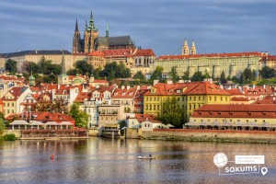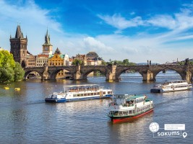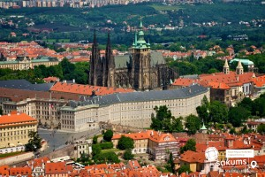

3 день

Така чудова Чехія!
Сніданок в готелі.
Вільний день у Празі. Пропонуємо відвідати екскурсії на вибір:
- Карлові Вари (35 євро) – найвідоміший курорт Чехії в історичній області Богемія, де об'єдналися прекрасна архітектура, незабутня природа і чудовий клімат. Ви дізнаєтесь історію утворення цього міста і як йому вдалося стати одним з найпопулярніших чеських курортів, яке притягувало монархів, вчених, композиторів, письменників і артистів. Під час екскурсії ви побачите головні культурні пам'ятки міста: гейзерну колонаду, 12 термальних джерел, Карловарський театр, фешенебельні готелі та лікувальні центри, церкву Марії Магдалени, прогуляєтесь мальовничими вулицями, спробуєте воду з мінерального джерела. В Карлових Варах ви зможете відвідати музей лікера «Бехеровка», придбати цей цілющій напій, а ще спробувати знамениті місцеві вафлі;
- Чеський Крумлов (40 євро) (цілий день) – місто, яке прославилось на весь світ завдяки унікальній атмосфері Середньовіччя. Місто нагадує живу декорацію до казок. Ви побачите неймовірні місця: панорами, які відкриються з Плащового мосту; внутрішні двори Крумловського замку, який затишно розмістився на скелі над Влтавою і охороняється ведмедями; костел св.Віта, який береже таємниці роду Шварценбергів. Після екскурсії у вас буде нагода відвідати Крумловський Замок (вхідний квиток 15 євро для дорослих / 8 євро для дітей від 6 до 17 років), заглянути в тутешні музеї, спробувати смачну місцеву кухню та придбати на пам'ять унікальні сувеніри, які завжди будуть нагадувати про захоплюючий Крумлов.
А на зворотному шляху рекомендуємо екскурсію замок Глубока-над-Влтавою (10 євро + вхідний квиток, за бажанням 15 євро для дорослих/7 євро для дітей від 6 до 17 років), який по праву можна назвати одним з найкрасивіших і цікавих замків Європи. Багато туристів приїжджають в цей регіон винятково заради огляду цієї пам'ятки. Як тільки ви зайдете на територію замкового парку, вам може здатися, що ви потрапили в казку. Доглянутий парк заслуговує пильної уваги: тут ростуть рідкісні види дерев, є кілька ставків і навіть мисливський замок Огорожа. Замок Глубока-над-Влтавою не залишить вас байдужим - ви обов'язково закохаєтесь в нього!
Вечеря*.
Повернення до готелю. Ночівля.
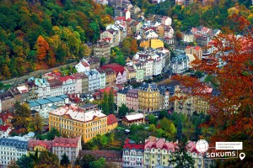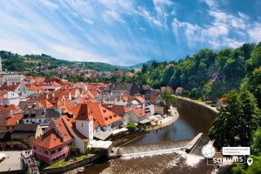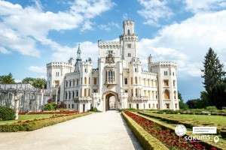

4 день

Надзвичайний день у Празі
Сніданок в готелі.
У вільний час обов’язково скуштуйте ароматний трдельник з корицею, візьміть чашку кави чи гарячого шоколаду й «загубіться» на 10 хвилин у старих вуличках. Саме тут відчувається справжня магія Праги й народжуються найінстаграмніші фото.
Пропонуємо відвідати екскурсії:

- Празький зоопарк (10 євро + вхідний квиток 15 євро). Празький зоологічний сад розташований недалеко від центру чеської столиці у виключно мальовничій місцевості на березі річки Влтава. Зоопарк був відкритий в 1931 і за час свого більш ніж 80-річного існування, став одним з найпрестижніших зоопарків світу. На сьогоднішній день він є другим після Празького Граду, найбільш відвідуваним туристами місцем в Чехії;

- Празький аквапарк - Aquapalace Praha в Честліце (трансфер - 10 євро / особа, вхідний квиток 47 євро для дорослих/дітей після 150 см., діти до 150 см. - 35 євро оплачується додатково, 3 години перебування). Вільний час у місті. Купівля сувенірів.

Ввечері запрошуємо на екскурсію «Легенди Старого Міста» (20 євро). Коли заходить сонце, і Прага занурюється в тінь, в магічному місті оживають його легенди. Колишній вартовий Старого міста, приречений століттями бродити при світлі ліхтаря, проведе Вас по вузьких вуличках нічної Праги. Від очевидця багатьох подій Ви дізнаєтеся про щастя і трагедії городян минулих часів. Він покаже Вам місця, які Ви навряд чи знайшли б самостійно. Можливо, пройшовши крізь століття з таким незвичайним персонажем, Ви дізнаєтеся, чому він не може знайти спокій.

Вечеря*.

Повернення у готель. Ночівля.
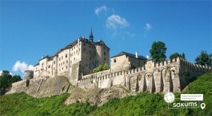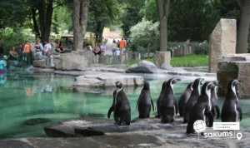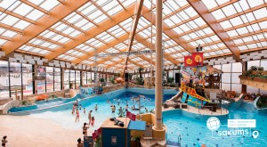

5 день

Привіт, Саксоніє!
Сніданок. Виселення з готелю. Переїзд на територію Німеччини.
Рекомендуємо відвідати екскурсію «Мейсен - місто розкоші і витонченості» (25 євро). Бажаючі зануритися з головою в епоху Середньовіччя та й просто цінителі гарної архітектури повинні обов'язково відвідати Мейсен. Практично кожен куточок старої частини міста зберіг багатовікові свідоцтва історії німецької держави і Саксонської землі. Не випадково Мейсен вважається «колискою Саксонії». Символ Мейсена - гора Бургберг з вражаючим ансамблем, що включає Мейсенський готичний собор і замок-палац Альбрехта. У замку Альбрехта вдалося отримати перший європейський білий фарфор. З тих пір все життя Мейсена невід'ємно пов'язане з порцеляною. При наявності вільного часу бажаючі також можуть відвідати замок Альбрехтсбург (вхідний квиток 15 євро для дорослих/10 євро для дітей до 16 років).

Запрошуємо відвідати наступні факультативні екскурсії:

- «Дрезден - столиця Саксонії» - стара саксонська столиця була знаменитою на всю Європу своєю чудовою архітектурою і художніми скарбами. Під час екскурсії ви зрозумієте справжню душу старого Дрездена, дізнаєтесь, що приховується за розкішними фасадами Цвінгера, прогуляєтесь на відомому «балконі Європи» - терасі Брюля, насолодитеся звідти видом на Ельбу, побачите, чи змінилася церква Фрауенкірхе з часів Другої світової війни, побачите всю історію королівської династії на старовинному фарфоровому панно. Старе місто розкаже вам безліч таємниць і відкриє справжню колишню велич Саксонського міста;

- «Дрезденська галерея - головне надбання міста» (15 євро + вхідний квиток) - тут зібрані шедеври епохи Відродження: Тиціана, Боттічеллі, Рафаеля, Веронезе, Корреджо, а також можна побачити твори Рубенса, Ван Дейка, Йорданса. Тут представлені роботи німецьких, іспанських і французьких старовинних художників, серед них - Дюрер, Веласкес, Гольбейн, Мурільо, Лоррен та інші. Один з найстаріших європейських музеїв приверне увагу справжніх цінителів мистецтва, адже саме тут можна знайти такі шедеври, як «Сікстинська Мадонна» Рафаеля, «Шоколадниця» Ліотара, «Спляча Венера» і багато інших. Також виставлені роботи представників фламандського бароко, «дунайської школи», нідерландського відродження, французької та іспанської шкіл XVII століття, англійської школи XVIII століття і голландського живопису.

- музей "Зелене Склепіння" (15 євро + вхідний квиток) - для всіх цінителів коштовностей рекомендуємо неодмінно відвідати музей «Зелене Склепіння». Тут знаходиться найбагатша скарбниця Європи, яка у свій час належала королівській князівській династії Веттинів. Під час прогулянки по музею ми оглянемо унікальні вироби з дорогоцінних і напівкоштовних металів, шедеври, виконані з гірського кришталю, прикраси і предмети інтер'єру, що містять дорогоцінні камені. В ході екскурсії Ви познайомитеся з одним із яскравих експонатів музею - з кавовим сервізом, виконаним з золота, перлів, сапфірів, рубінів, смарагдів і, звичайно ж, алмазів. Але, мабуть, найголовніший шедевр, заради якого тисячі туристів приїжджають на екскурсію в «Зелене Склепіння» - це рідкісний, яблучного кольору діамант вагою в 41 карат, що послужив прикрасою брошки, що належала Августу III. Дрезденський діамант заворожує своєю красою, а також є єдиним у всьому світі великим зразком даного виду діамантів!;

- Саксонська Швейцарія (25 євро) – екскурсія відбувається на громадському транспорті, за додаткову плату – це місце, де Ельба прорізає високі гори з пісковика, утворюючи глибокий каньйон, а прямовисні скелі найхимерніших форм нагадують іграшки велетня: кеглі, стовпи і піраміди... Захопленню немає меж... Ця частина Німеччини названа так художниками Адріаном Цінггом і Антоном Граффом за те, що дуже схожа на їх рідні місця в Швейцарії. Ви відвідаєте скелястий парк «Бастай» – справжній лабіринт романтичних ущелин, красою яких можна безкінечно насолоджуватись, проходячи доріжками, містками...

І закінчити цей насичений день ми пропонуємо вечерею в ресторані з дегустацією баварських сосисок (20 євро), де на вас чекає гастрономічне задоволення від куштування національних страв. А яка ж може бути традиційна німецька кухня без гордості німців - ковбасок братвурст? Оцініть і ви їх смак!

Переїзд в транзитний готель. Ночівля.
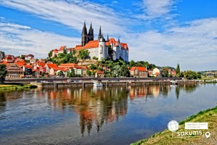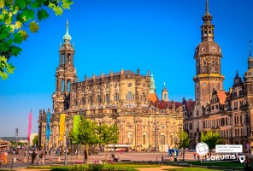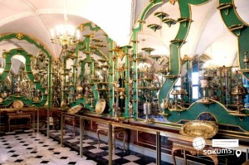

6 день

Дорога додому
Сніданок у готелі. Виселення з готелю.
Переїзд у Вроцлав.

Запрошуємо на екскурсію «Вроцлав - польська перлина» (15 євро). Вроцлав - унікальне місто, що розташоване на 12 островах, з'єднаних між собою численними мостами. Мости разом з затишними парками надають йому особливу чарівність. Гуляючи по вуличках міста, які немов зійшли з картинок в книзі казок, ви довідаєтесь, звідки взялися знамениті гноми Вроцлава. Ви побачите окрасу міста - Ратушу на ринковій площі, та дізнаєтесь про найважливіші події в житті міста і великих людей, чиї імена так чи інакше пов'язані з ним: Гете, Сальвадора Далі, Марлен Дітріх і Пабло Пікассо.

Виїзд в Україну. Прибуття до Львову. Посадка групи в поїзд після 23:00.
.

ВАРТІСТЬ ТУРУ ПРИ РАННЬОМУ БРОНЮВАННІ – 360 EUR
БАЗОВА ВАРТІСТЬ – 370 EUR

ПРИ ГРУПІ 45+5 – 345 EUR

Входить у вартість
- Проїзд автобусом єврокласу по маршруту туру;
- Проживання у готелях рівня 3*-4* в номерах з усіма зручностями;
- Харчування – сніданки;
- Супровід керівником групи;
- Медичне страхування для осіб 4-64 років;
- Оглядові екскурсії, представлені в програмі: «Перше знайомство з містом над Влтавою», «Дрезден - столиця Саксонії».

Не входить у вартість
- Додаткових 5 обідів/вечерь - 100 євро (без напоїв). Замовлення та оплата до початку туру;
- Медичне страхування для осіб 0-3 та 64-80 років (*уточнюйте у менеджера);
- Навушники під час екскурсій - 12 євро/тур/особа (обовʼязкова оплата до початку туру);
- Факультативні екскурсії;
- Вхідні квитки в екскурсійні об'єкти (церкви, собори, музеї тощо);
- Проїзд в громадському транспорті;
- Особисті витрати;
- Туристам із Києва Туроператор «САКУМС» може надати послуги щодо придбання залізничних квитків Київ-Львів-Київ - від 1900 грн. (купе). Квитки можна купити самостійно, обов'язково завчасно уточніть у менеджера номер поїзда. Увага! Вартість квитків може бути змінена Туроператором після придбання, внаслідок підняття тарифів, чи підтвердження УЗ дорожчого поїзда.

